**小四班每日动态**

**10月12日 星期三 晴**

**每一个小日子**

**来园情况**

1.幼儿来园人数：小四班应到25人，实到25人。

2.经过一个多月的相处，很多小朋友越来越有礼貌了，到校知道主动跟老师阿姨问好，规则意识也在增强，让我们来看看今日小朋友的表现吧。

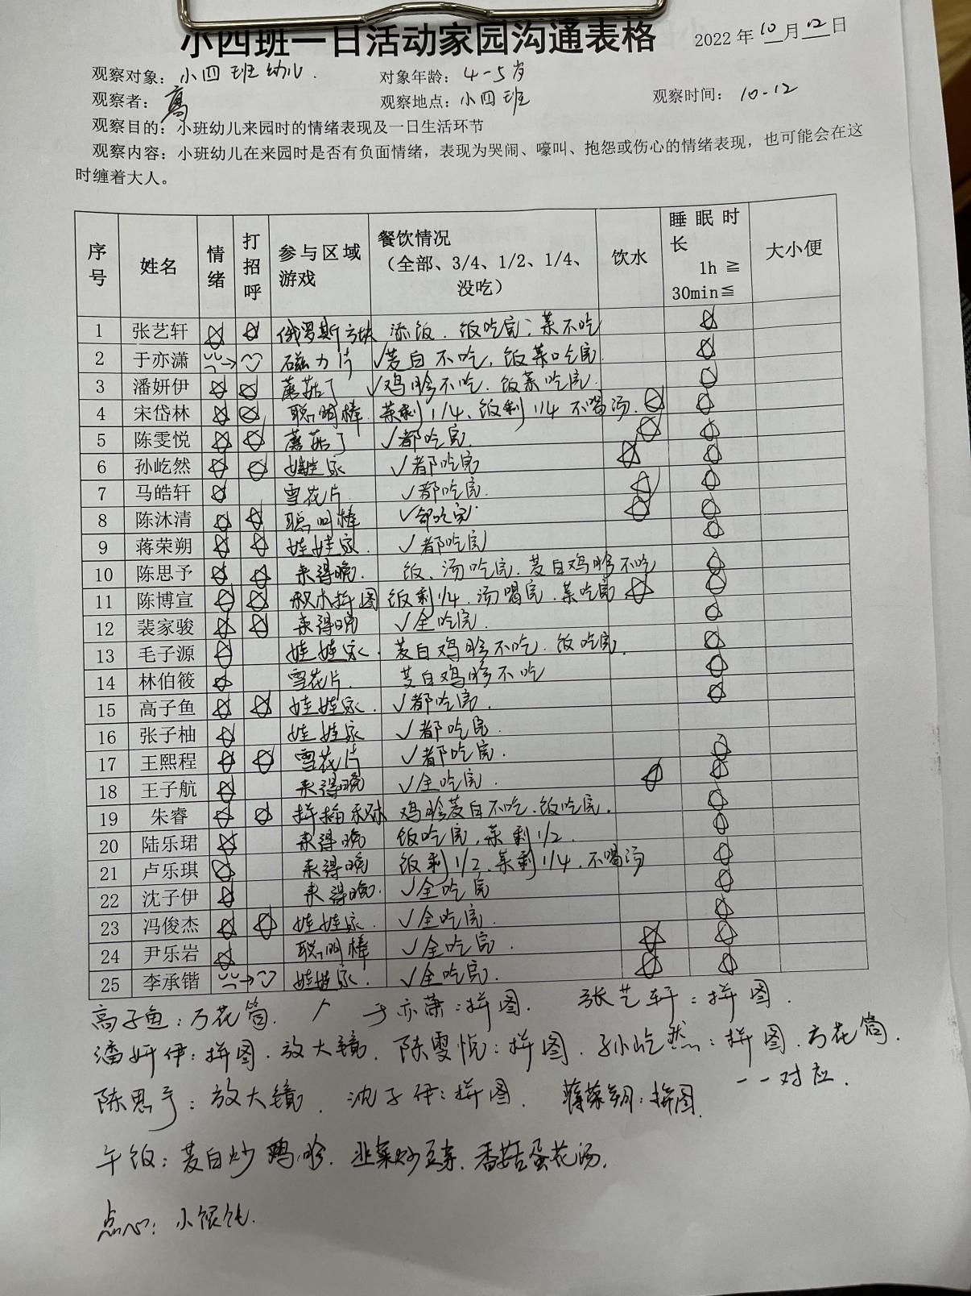

今天我们班许多小朋友带来了益智和科探玩具，于亦潇、张艺轩、潘妍伊、陈雯悦、孙亦然、沈子伊、蒋荣朔小朋友为我们的益智区带来了拼图，高子鱼、潘妍伊、陈思予小朋友为我们的科探区带来了放大镜，感谢这些小朋友为我们班级带来的玩具，丰富我们小朋友的区域游戏!

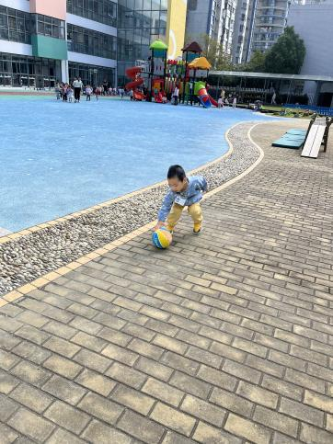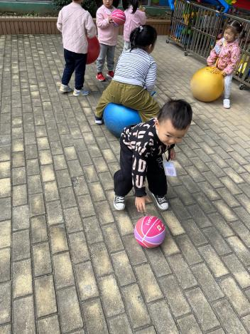

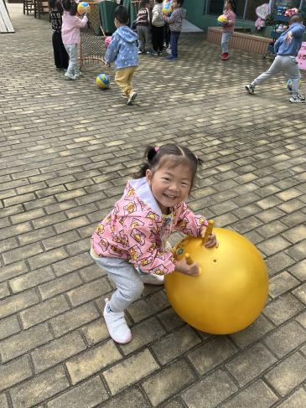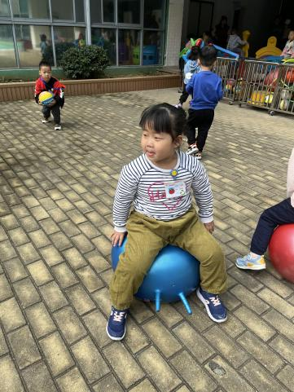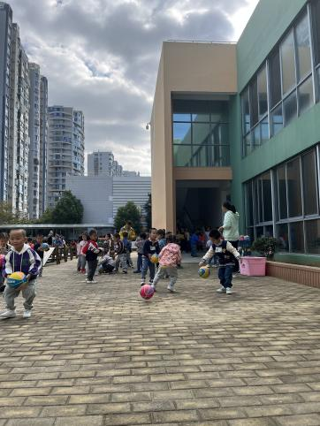

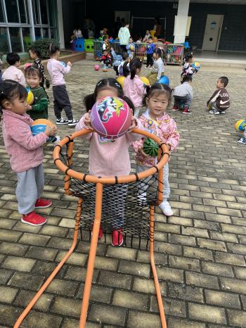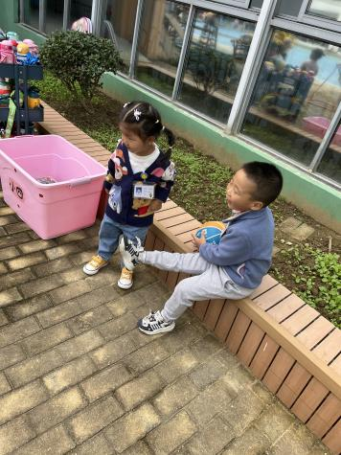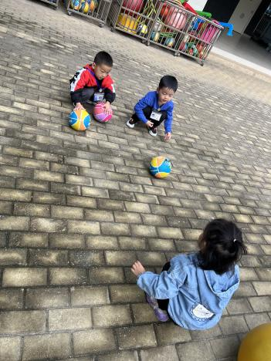

**温馨提示**

★今天小朋友们带来了很多益智玩具，目前拼图和放大镜足够了，感谢这些小朋友，另外科探区还需要一些天平、色板等科探类玩具，大家集思广益，为我们的小朋友增添更多的选择，可以于下周一之前带来，感谢大家的配合！